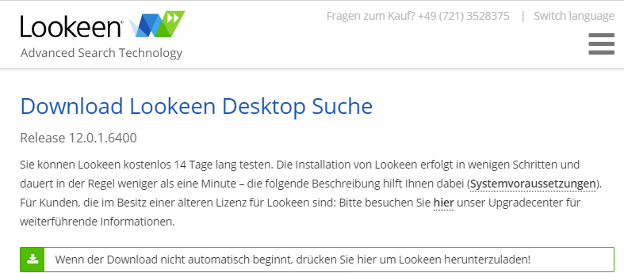
---------------------------
Setup
---------------------------
Achtung: Lookeen ist noch aktiv. Bitte schließen Sie Lookeen und starten Sie die Installation erneut!
---------------------------
OK
---------------------------

